TECHNOLOGIE | CLASSE DE 5 ^{EME} | Séquence de préparation -  La page de garde | Nom :  ……………………………….. | Date :  …………………

Connaissances  Capacités | DIC 1.7.1 : Présentation respectant une charte graphique.  - Préparation PIX | Par ce travail, nous préparons les élèves aux travaux futurs proposés en technologie.  - Insertion d’image, utilisation de caractères spéciaux, insertion d’un fond et autres …

Charte Graphique: « La charte graphique dont la dénomination correcte est cahier de normes graphiques, est un document de travail qui contient l’ensemble des règles fondamentales d’utilisation des signes graphiques qui constituent l’identité graphique d’une organisation, d’un projet, d’une entreprise, d’une classe, … ».

- Mettre un fond de page de couleur vert pour tout le monde.
- Utiliser le logiciel « LibreOffice Writer » - téléchargement gratuit, cf. le site cahier2techno.fr
- Insérer une image du pont Dominique pour tout le monde (recherche sur internet, téléchargement du fichier et insertion)
- Mettre un FontWork « Technologie » - Explication en cours
- Police de caractère des différents textes : « Comic sans MS » - Taille 16 pour la classe, nom du professeur et l’année et la taille 24 pour les nom et prénom.
- Insérer une image du college.
- Ci-dessous, exemple de structure

NOM
Prenom
Classe

Année Scolaire
M. FAYEULLE

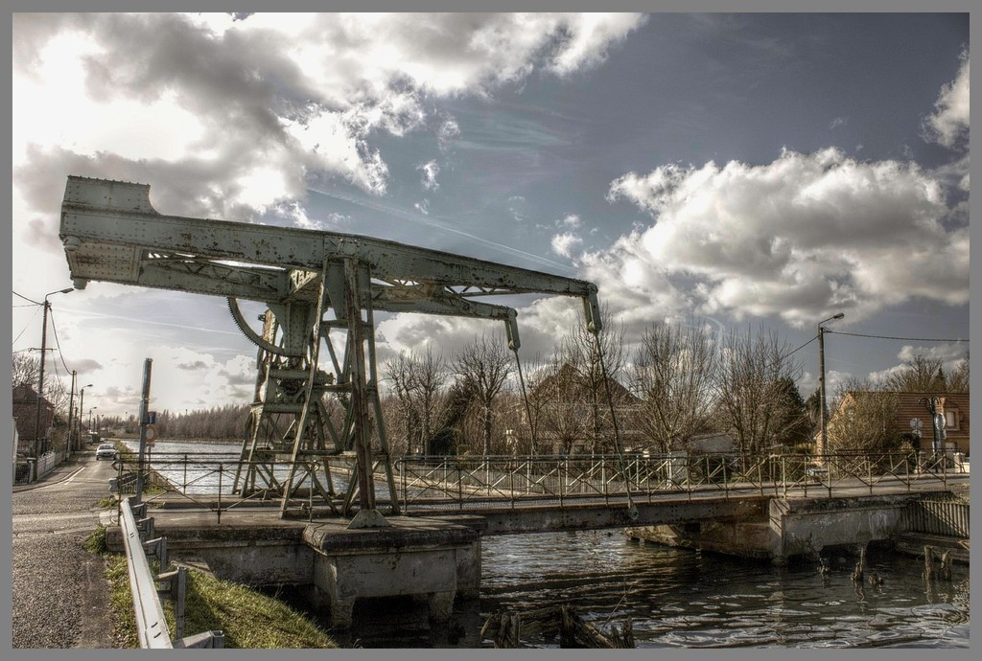
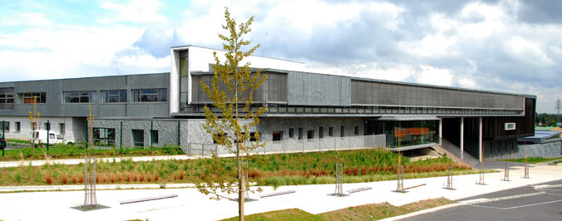
Image du collège
Titre en FontWork
Image d'un pont
De Beuvry
Cadre rebord

